Гарантированный
групповой тур

Традиции насыщенной магическими рецептами армянской кухни такие же древние и уникальные, как и армянский народ. Большинство армянских блюд приготовлено на местных продуктах и имеет многовековую историю. Армянская кухня была тесно связанa с ритуальными обрядами; блюда рассматривались не только как пища, но как часть духовного ритуала. Во время этого тура в Армению Вы станете частью незабываемого мероприятия – Фестиваль шашлыка, который организуется в Ахтале.
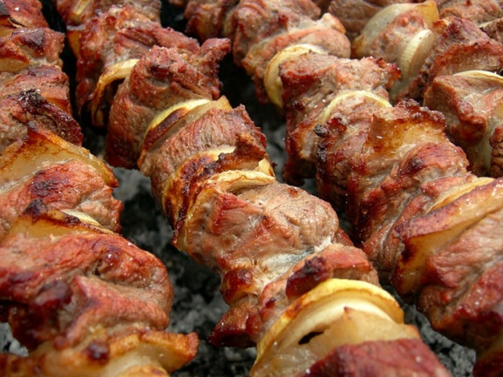
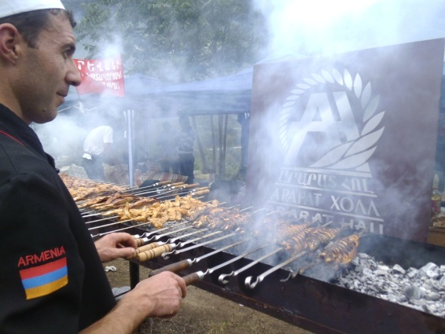
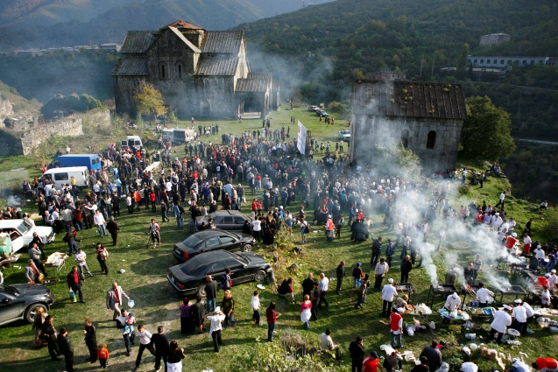

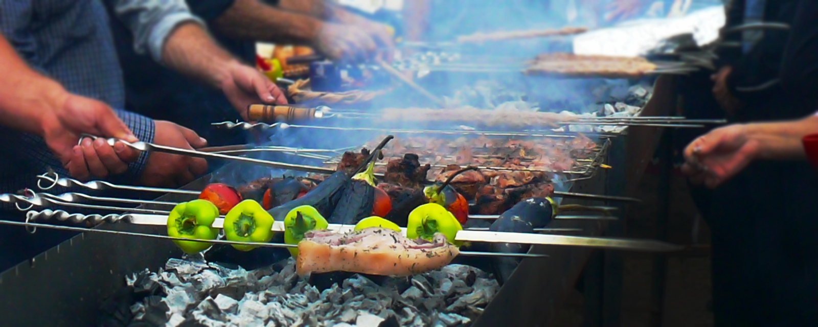
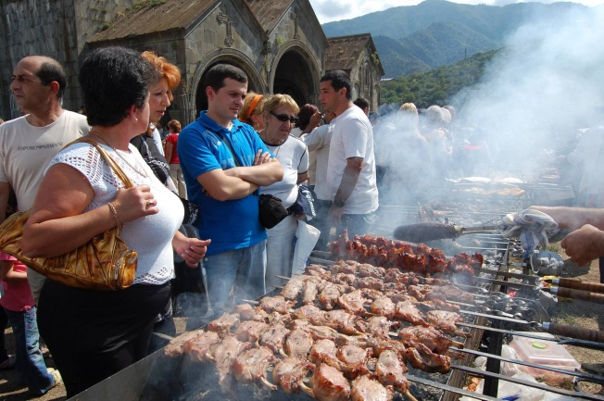
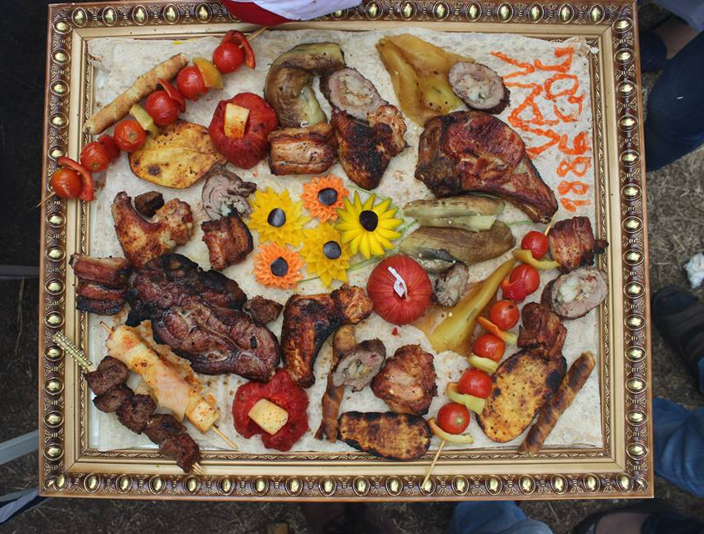
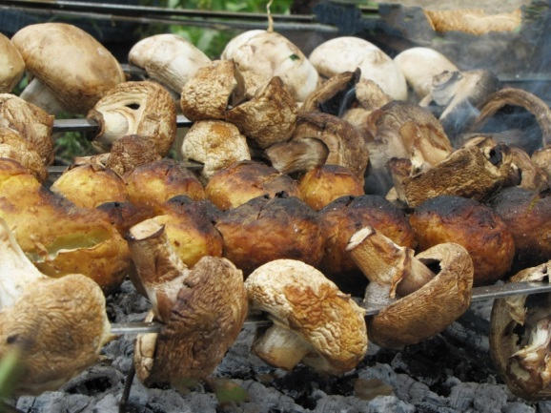

Тур-Программа:
День 1/16.08 – Прибытие в Международный аэропорт Звартноц – трансфер в гостиницу – ночлег
День 2/17.08 – Сити тур по Еревану - Коньячный завод ‘Арарат’ с дегустацией 2 сортов коньяка – свободное время - ночлег
День 3/18.08 – Вернисаж – Звартноц – Эчмиадзин – Посещение фестиваля Пива у Лебединого озера в Ереване – Ночлег
День 4/19.08 – Трансфер в Ахталу – фестиваль шашлыка (мастерклассы, показ – дегустация, игровые конкурсы) – Монастырь Ахпат - Ереван
День 5/20.08 – храм Гарни – монастырь Гегард (Объект Всемирного Наследия ЮНЕСКО) –– Озеро Севан – Монастырь Севанаванк – Ереван - ночлег
День 6-7/21.08-22.08 – Свободные дни
День 8 – 23.08 – трансфер в аэропорт – отбытие

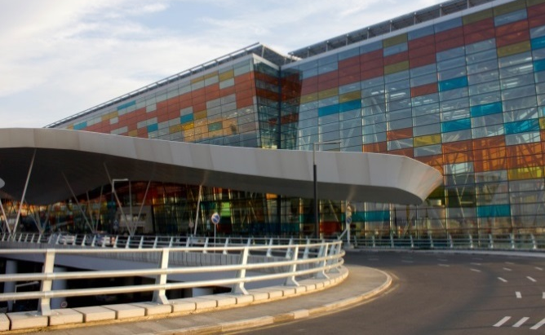
День 1/19.08 – Прибытие в Международный аэропорт Звартноц – трансфер в гостиницу – ночлег

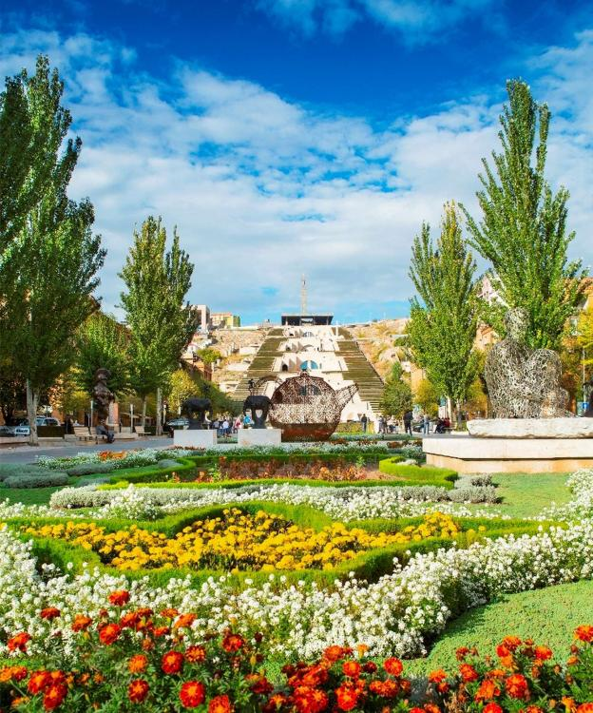
День 2/17.08 – Сити тур по Еревану - Коньячный завод ‘Арарат’ с дегустацией 2 сортов коньяка – свободное время - ночлег
Завтрак в отеле.
Сегодня наш взор покорят красоты столицы Армении, Вы познакомитесь с достопримечательностями этого волшебного города и окунитесь вместе с местными жителями в вдохновляющий местный колорит. Сити-тур по Еревану: Парк «Ахтанак», памятник «Мать Армения», Площадь Республики, Каскад, Северный Проспект.
Сегодня мы увидим все интереснейшие места столицы, включая Кафедральный Собор Святого Григория Просветителя, Площадь Республики, проспект Маршала Баграмяна. Посещение Мемориального комплекса Цицернакаберд, посвящённого памяти жертв Геноцида армян, экскурсия предусматривает остановку в Парке Победы с монументом Мать Армения: панорамный вид на центр города.
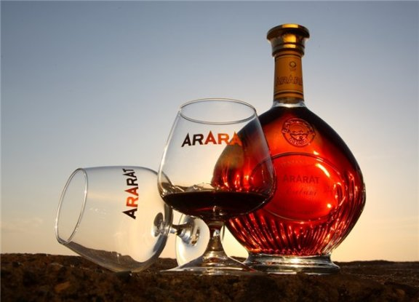
Коньячный завод ARARAT – после интересной экскурсии, гости имеют исключительную возможность посетить музей завода, ознакомиться с легендами коньяка АРАРАТ, 120-летней историей создания армянского коньяка, увидеть древние армянские бочки и медали, которые украшают многолетний погреб. Кроме этого, им предоставят возможность дегустации неповторимых сортов коньяка.
После экскурсии у Вас свободное время для самостоятельной прогулки по городу.
День 3/18.08 – Вернисаж – Звартноц – Эчмиадзин – Посещение фестиваля Пива у Лебединого озера в Ереване – Ночлег
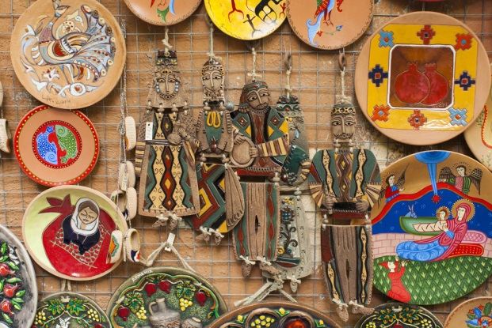
Утром Посещение воскресной ярмарки «Вернисаж», где можно приобрести подарки, сувениры, украшения и другие изделия ручной работы из дерева, полудрагоценных камней, серебра и других материалов. Посещение продуктового рынка Ташир. Покупка специй, приправ, сухофруктов, фруктов.
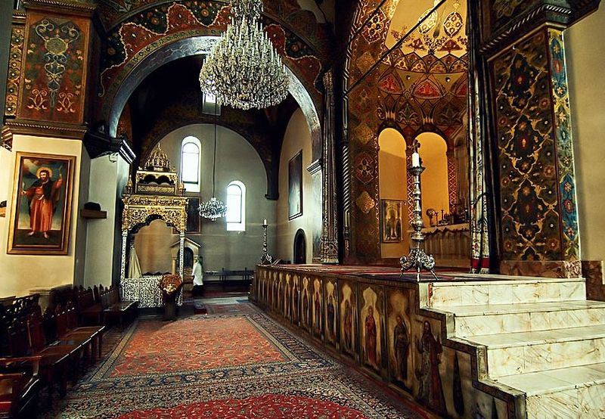
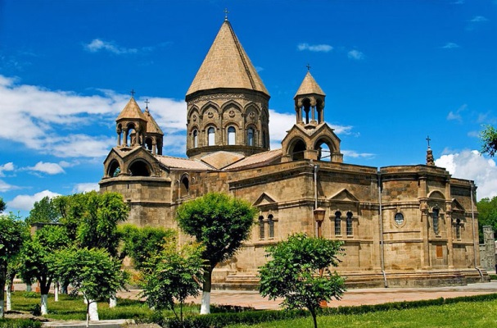
История монастыря тесно связана с местом, где он находится, с Варгашапатом. Этот небольшой город был основан еще во II в. н. э. на месте древнего армянского поселения. Так как территория Армении всегда была неспокойна, одни административные центры приходили в упадок, другие наоборот возникали вновь. Варгашапат стал вскоре крупным административным центром со своей крепостью, царским дворцом и храмом. В 301 году Армения принимает христианство, как государственную религию. Считается, что первому Патриарху — Григорию Просветителю приснился сон, в котором Иисус Христос сошел с небес на землю как раз в Варгашапате и указал место для строительства христианского храма на месте старого языческого. Церковь была заложена и построена в 303 г., получив название Эчмиадзин, что на армянском языке означает — место сошествия Единородного.
За свою историю монастырь превратился в настоящее хранилище дорогих подарков, драгоценностей, изделий лучших мастеров, и что еще важнее собрал и сохранил одну из самых больших коллекций древних рукописей в мире. В советские годы, часть ценностей Эчмиадзина была перевезена в музеи Еревана. Собрание древних текстов оказалось полностью в специально созданном институте Матенадаран. Но даже сейчас церкви и музей обители хранят множество христианских реликвий и действительно драгоценных вещей.
На территории Эчмиадзинского монастыря находятся Кафедральный Эчмиадзинский собор, резиденция Католикоса всех Армян, семинария, типография, храм святой Рипсимэ (618 год основания), церковь святой Гаянэ (630 г.), церковь святой Шокагат (1694 г.).
В 5 км от Эчмиадзина находится ярчайший памятник средневекового армянского зодчества - великолепный Храм Звартноц, построенный в VII веке. К сожалению, как и большинство других древних армянских храмов, Звартноц дошел до наших дней лишь в развалинах, полностью разрушенный мощным землетрясением в X веке. Но даже руины этого храма дают нам представление о его редкой и величественной красоте. Это был трехъярусный круглый храм высотой 49 метров, состоящий из трех поставленных друг на друга уменьшающихся цилиндров, увенчанных сферическим конусом, наподобие пирамиды. Храм возвышался на площадке, вокруг которой шел ступенчатый пьедестал, частично сохранившийся.
Сегодня территория Звартноца – это археологический заповедник и открытый в 1937 году музей, в котором можно увидеть модели-варианты реконструкции храма, многочисленные скульптурные фрагменты, впечатляющие размерами. Хорошо сохранились огромные каменные плиты с высеченными на них фигурами, солнечными часами, гроздьями винограда и плодами граната. Руины Храма Звартноц входят в Список Всемирного наследия ЮНЕСКО.
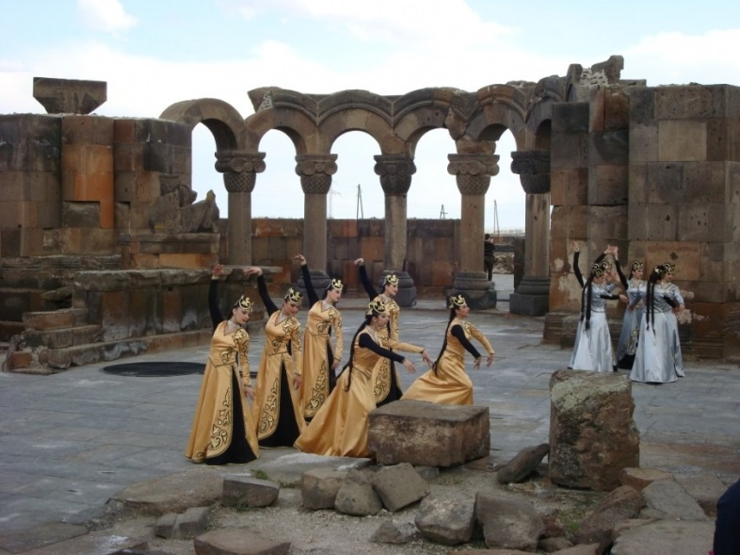
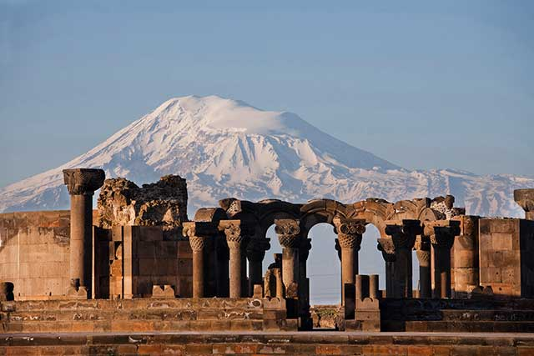
После экскурсии в Ереване нас ждут солнце, лебеди, пиво и танцы. Гостям фестиваля представится хорошая возможность выпить пива, отведать раков, других закусок, а также принять участие во всевозможных конкурсах с призами. За время феста у Лебединого озера выступят музыкальные коллективы, танцевальные группы и диджеи. как город, насчитывающий 3000-летнюю историю производства пива (первое пиво варили еще древние урарты, о чем свидетельствуют материалы, хранящиеся в историко-археологическом музее-заповеднике "Эребуни"), Ереван должен сделать этот фестиваль брендовым и традиционным.
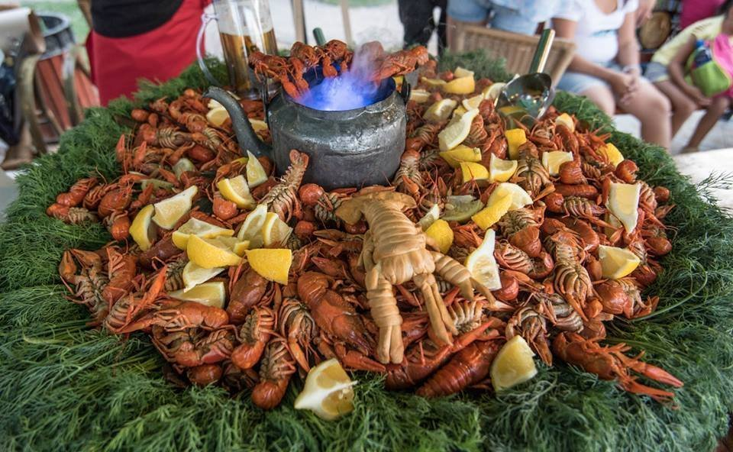
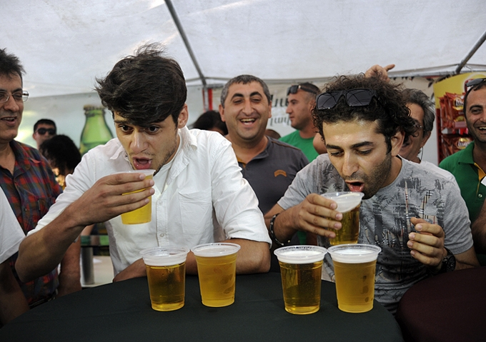
День 4/19.08 – Трансфер в Ахталу – фестиваль шашлыка (мастерклассы, показ – дегустация, игровые конкурсы) – Монастырь Ахпат - Ереван
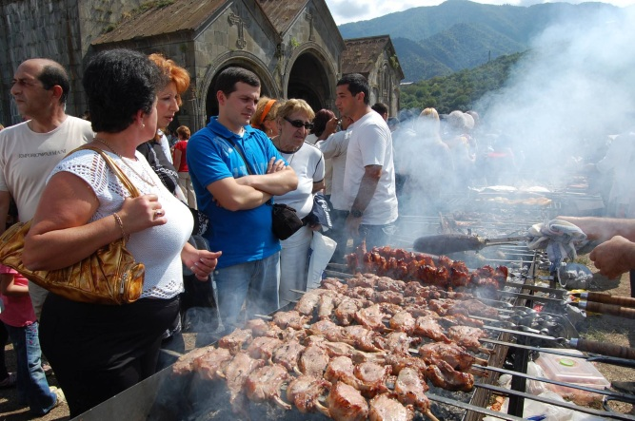
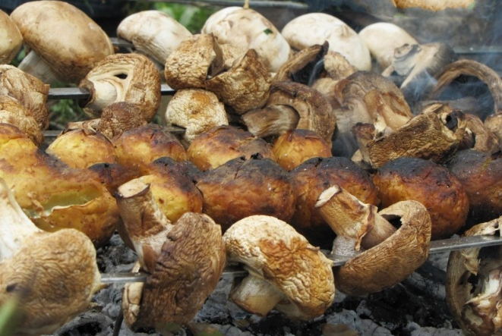
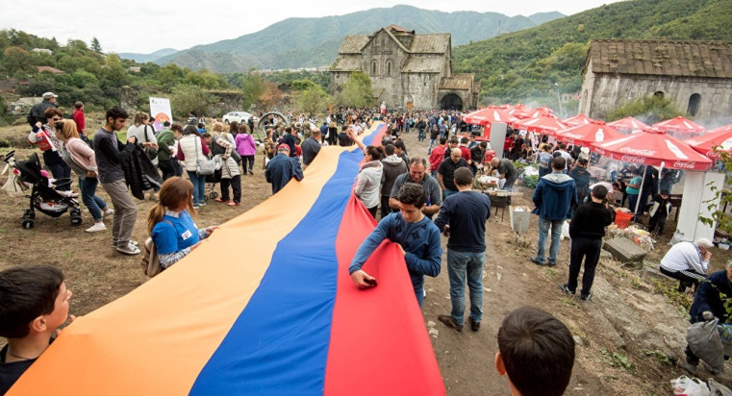
Сегодня мы отправимся на грандиозный праздник живота в армянской Ахтале. В городе пройдет фестиваль шашлыка. Свое мастер ство зрителям и жюри демонстрируют самые умелые кулинары, которые как никто другой знают толк в приготовлении мяса. Мечта армянских гурманов сбылась. Команды лучших поваров со всей республики соберутся высоко в горах для того, чтобы показать свое мастерство в шашлычном деле. И хотя мясо на углях готовили еще пещерные люди и ожидать какого-нибудь открытия здесь сложно, тем не менее, современные кулинары постараються привнести новые штрихи в палитру вкусовых оттенков этого блюда. Вегетарианцев ждут овощные и даже фруктовые шашлыки. Ну как же проводить фестиваль шашлыка без музыки и танцев! Веселые мелодии, свежий воздух и пьянящий аромат от раскаленных углей. Гостям и участникам фестиваля ожидаются театрализованные представления, а также концерт народной и всемирной музыки. Затем шашлык-победитель выставляется на аукцион, а вырученные средства направляются на благотворительный цели. Каждый из участников постарается удивить отменным вкусом и оригинальностью рецепта.
Говорят, чтобы получить вкусный шашлык, нужно добавить приправы, которые есть только у армян - это любовь, улыбка и душа. Дефицита улыбок и веселья на фестивале уж точно не будет!
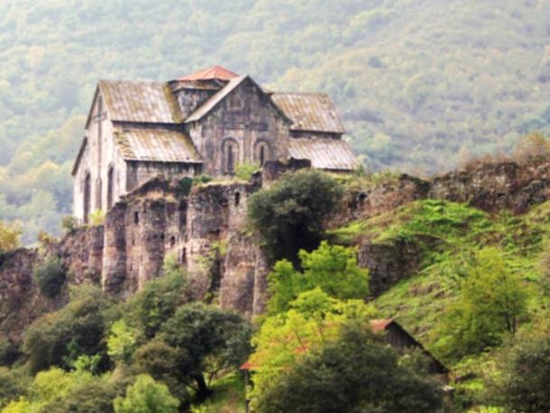
Крепость Ахтала. В живописном ущелье реки Дебед, недалеко от города Лори в X веке был возведен монастырский комплекс Пхиндзаанк, который с XIV века стал именоваться Ахтала. Он разместился на вершине высокого плато. Неприступность к нему обеспечивали мощные крепостные стены и монастырские ворота с башней. В Х веке здесь стояла крепость, входившая в оборонительную систему царства Кюрикидов, которая контролировала проходы в ущелье. На территории крепости находится монастырский комплекс Ахтала состоящий из 3-х церквей, колокольни, зала и каменных жилищ. Главный храм – храм Пресвятой Богородицы – это крестово-купольная постройка. В XIII в. владельцами монастыря были Захаряны, Пхиндзаанк стал крупнейшим халкидонитским монастырем и культурным центром Северной Армении.
День 5/20.08 – храм Гарни – монастырь Гегард (Объект Всемирного Наследия ЮНЕСКО) –– Озеро Севан – Монастырь Севанаванк – Ереван - ночлегГарни
Армения – удивительная страна! Тут, чтобы увидеть величественные горы — не нужно ехать за тридевять земель. Древние, нет, даже древнейшие храмы — также близко. Волшебная природа — она вокруг вас. До Гарни нам близко, а до нашей первой остановки — Арки Чаренца, еще ближе. Эта Арка была построена как смотровая площадка в 1957 году, в честь армянского поэта Егише Чаренца. Говорят, он очень любил эти места, и часто тут бывал… «Вершин, седей, чем Арарат, свет обойди — подобных нет. Как недоступный славы путь — свою гору Масис люблю!» Это его строки, Масис — так мы называем свою легендарную вершину. Все путеводители в один голос твердят, что Арка — роскошное обрамление для картинки с видом Арарата.
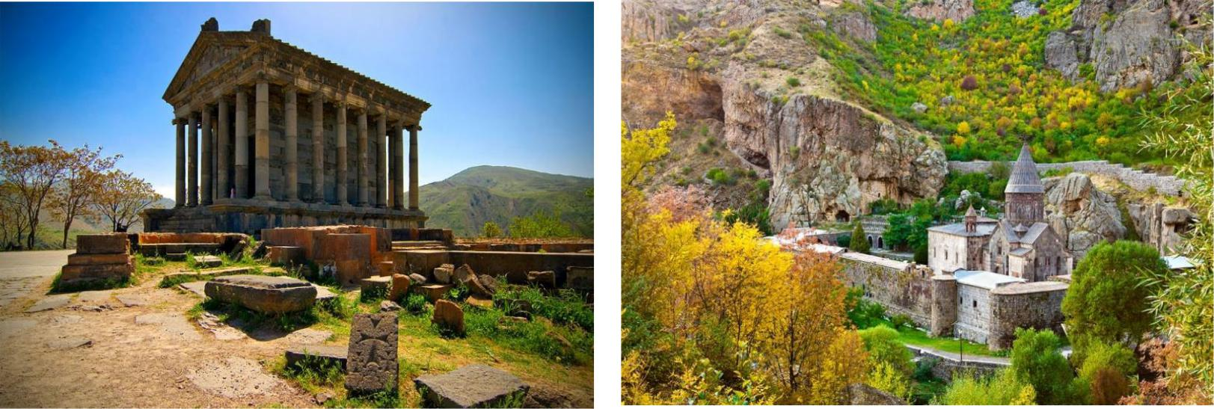
Гарни — единственный исторический памятник в Армении, которому 2000 лет, он помнит времена римлян и язычников. Хотя на самом деле, эти земли входили в состав Араратского царства, или по другому — Урарту, задолго до римлян. Три тысячи лет назад это была сила, с которой приходилось считаться!
Гарни — не просто храм. Это целый комплекс — рядом со святилищем, в котором поклонялись богу Солнца, располагался царский дворец, бани и подручные помещения для обслуживающего персонала, и всё это было защищено крепостной стеной.
Крепость начали строить еще во втором веке до н. э., и продолжали совершенствовать и перестраивать до раннего средневековья. Армянские властители сделали её поистине неприступной, и цитадель защищала их от иноземных захватчиков более 1000 лет. Гарни стоит на верхушке треугольного мыса, над глубокой пропастью, на скальном уступе на берегу реки Азат.
Наконец, мы в Гегарде (в переводе Монастырь Копья) — именно здесь хранился наконечник знаменитого копья Лонгина, привезенного самим апостолом Фаддеем. Сейчас наконечник хранится в музее Эчмиадзина. И даже в очень древней, напичканной артефактами, святынями и сакральными ценностями Армении Гегард стоит особняком. Столетиями он был домом для реликвии, равной по ценности, пожалуй, только Священному Граалю. И столь же окутанной легендами!
Изюминкой Гегарда являются внутренние храмы, которые не видны снаружи — они выдолблены в скале. В скальных церквях ощущения потрясающие — темнота, в церкви Авазан журчит ручей из источника, закопченные потолки и почерневшие стены. Колонны, грубо высеченные из скалы, поддерживают мощный скальный свод. Странные рисунки, отличная акустика и удивительные барельефы на плохо отесанных стенах — все кажется загадочным и волнительным.
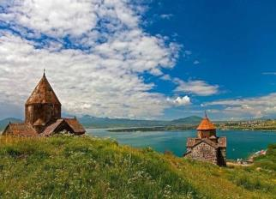
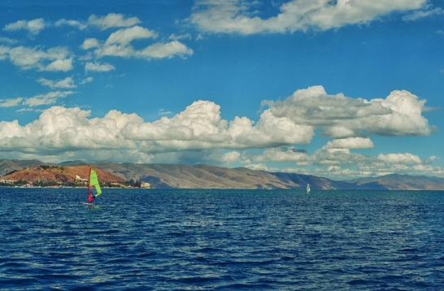
Утро начнется с посещения озера Севан –жемчужина и один из символов Армении. Не побывав на берегу этого чистейшего озера, сложно составить полное представление об Армении. Лазурно-синий цвет воды особенно в тех местах, где пляж золотисто-песчаный, создает впечатление, что вы где-то на Мальдивах. Особенно, с учетом того, что с одного берега трудно разглядеть другой. А на самом деле, вы дышите свежим горным воздухом Армении и любуетесь пейзажами Севана. И тут начинаешь понимать, почему местные жители часто называют любимое озеро "морем". Тут даже не важно, сколько Вам лет! Главное — ощутить всю прелесть озера, окруженного живописными холмами. Это место — рай для художников, музыкантов и поэтов круглый год. Далее мы посетим прекрасный памятник архитектуры — монастырь Севанаванк, основанный в 874 году княжной Сюника и царевной Мариам Багратуни. Он расположен на полуострове. Две церкви живописно украшают небольшие холмы полуострова — большая церковь Св. Апостолов и малая — Св. Ованеса Мкртича (Иоанна Крестителя).
Севан — красота, созданная природой, о нем можно писать очень долго. Но лучше просто приехать и увидеть, раскрыв для себя Армению с новой стороны.
День 6-7/21.08-22.08 – Свободные дни
День 8 – 23.08 – трансфер в аэропорт – отбытие
Стоимость на человека: Брутто
Размещение | Отели
 | 3* | 3+* | 4* | 4+* | 5*
SGL | $ 745 | $ 978 | $ 1 085 | $ 1 474 | $ 1 769
DBL | $ 563 | $ 679 | $ 743 | $ 884 | $ 1 096
TRP | $ 456 | $ 533 | $ 576 | $ 713 | $ 825

Указанные цены тур-пакета включают:
- Проживание в гостинице на базе завтраков
- Трансфер аэропорт – гостиница – аэропорт
- Питание - завтрак
- Русскоговорящий гид
- Экскурсионное обслуживание
- Профессиональный
- Входные билеты
- Дегустация 2 сортов армянского коньяка

Указанные цены НЕ включают:
- Ланчи (15$), ужины (25$), не указанные в программе
- Алкогольные напитки
- Личные расходы
- Страховка
- Авиаперелет
- Чаевые

